LAPORAN KEGIATAN DAN PERTANGGUNGJAWABAN
PENGEMBANGAN APLIKASI LAPOR FIT
(Sebelumnya Lapor Handri)

A. DATA PELAKSANA TUGAS
Berdasarkan Surat Tugas No. 300/Dek-FTI/60/FTI/VIII/2026 tanggal 12 Agustus 2026, dilaporkan pelaksanaan tugas sebagai berikut:
1. Nama : Zulfahmi Nur Kesuma Atmaja, A.Md.
2. Tugas : Pembuatan Aplikasi Lapor FTI (sekarang Lapor FIT)
3. Waktu : 7 Agustus 2026 s.d. 7 Desember 2026 (122 Hari)

B. HASIL PELAKSANAAN TUGAS
Pengembangan aplikasi telah mencapai fase produksi dengan status aktif (live) di domain https://tbe-fit.uii.ac.id/lapor/. Berikut adalah capaian fitur dan arsitektur yang telah diimplementasikan:
- Rebranding aplikasi dari 'Lapor Handri' menjadi 'Lapor FIT' menyesuaikan standar identitas visual institusi.
- Implementasi Global Login Gate menggunakan integrasi SSO Google khusus domain sivitas akademika (@uii.ac.id dan @students.uii.ac.id).
- Sistem Role-Based Access Control (RBAC) dengan 4 level akses: Super Admin, Pimpinan, Moderator, dan Staff.
- Pemetaan alur disposisi otomatis berdasarkan kategori laporan ke 5 divisi penanggung jawab (Administrasi Akademik, Administrasi Umum & Rumah Tangga, Teknologi Informasi, Administrasi Keuangan, dan Kemahasiswaan).
- Gerbang moderasi pra-publikasi untuk menyaring laporan publik sebelum tayang di portal.
- Fitur ekspor data komprehensif dalam format Excel dan PDF (baik rekapitulasi tabel maupun dokumen cetak resmi per-tiket).
- Modul kompresi gambar otomatis (client-side) dengan batasan ukuran 2MB untuk efisiensi penyimpanan server.
- Implementasi Audit Log untuk merekam jejak aksi sensitif dan kemampuan Revoke Sesi individual demi keamanan akses panel administrasi.
- Penambalan kerentanan keamanan (security patches) mencakup pembaruan SESSION_SECRET dan isolasi akses endpoint pengembangan.

C. KENDALA DAN PEKERJAAN YANG BELUM SELESAI (BACKLOG)
Terdapat fitur yang ditangguhkan dan akan dilanjutkan pada fase pemeliharaan atau pengembangan berikutnya:
- Integrasi entitas mahasiswa dengan Program Studi (Prodi) sasaran aduan. Saat ini, sistem pengguna (user) mahasiswa belum terhubung langsung dengan prodi terkait, yang membutuhkan penyesuaian alur data agar disposisi keluhan dapat diteruskan ke prodi secara presisi.

D. PENUTUP
Demikian laporan kegiatan dan pertanggungjawaban ini dibuat untuk dapat dipergunakan sebagaimana mestinya. Atas perhatian dan kerjasamanya, diucapkan terima kasih.


Yogyakarta, 1 Oktober 2026
Pelaksana Tugas
Zulfahmi Nur Kesuma Atmaja, A.Md. NIK. 071002231

E. LAMPIRAN
Tangkapan Layar Beranda Aplikasi Lapor FIT (https://tbe-fit.uii.ac.id/lapor/)
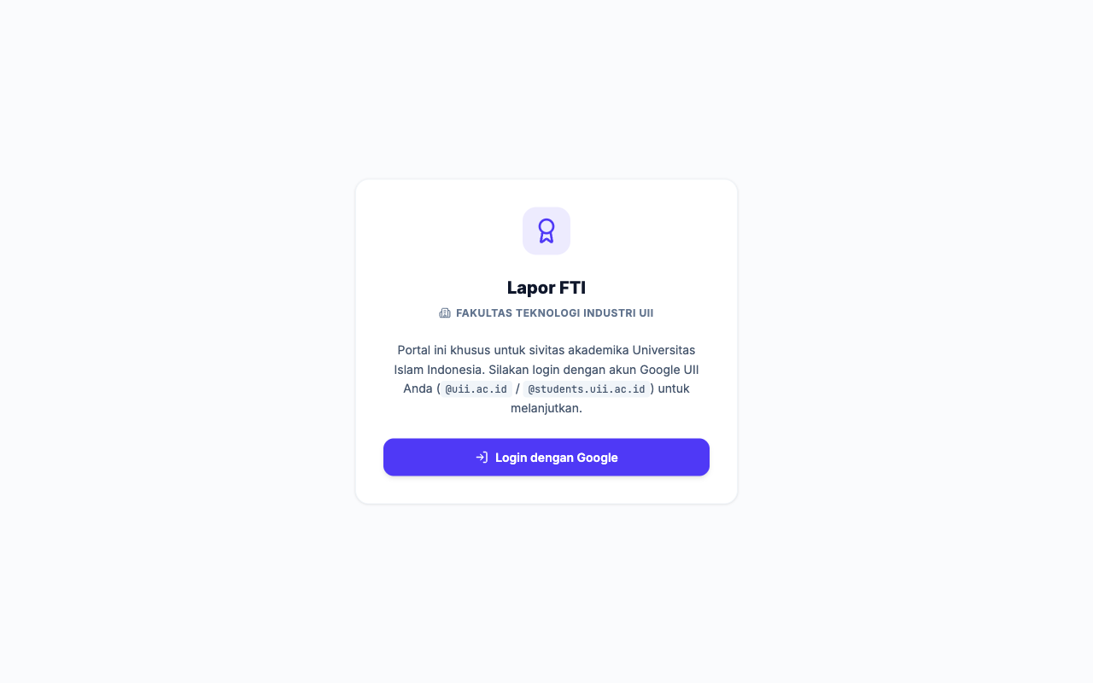

Tangkapan Layar 2: Dasbor Panel Super Admin
Tampilan utama dasbor administrasi yang menyajikan metrik agregat laporan (Total Masuk, Menunggu Verifikasi, Diproses, Selesai) serta antarmuka antrean pengaduan.
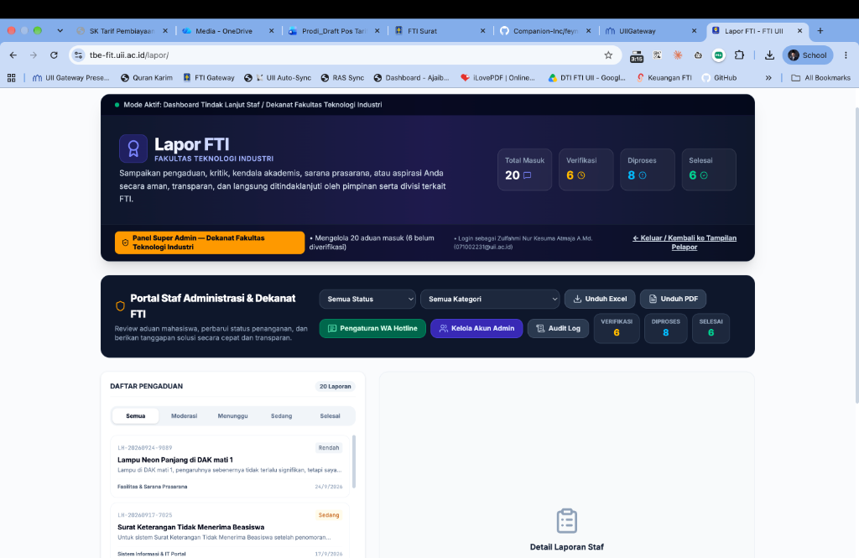

Tangkapan Layar 3: Antarmuka Audit Log
Fasilitas pelacakan aktivitas yang merekam secara detail setiap tindakan sensitif, termasuk riwayat otentikasi (login) dan perubahan status penyelesaian laporan oleh admin.
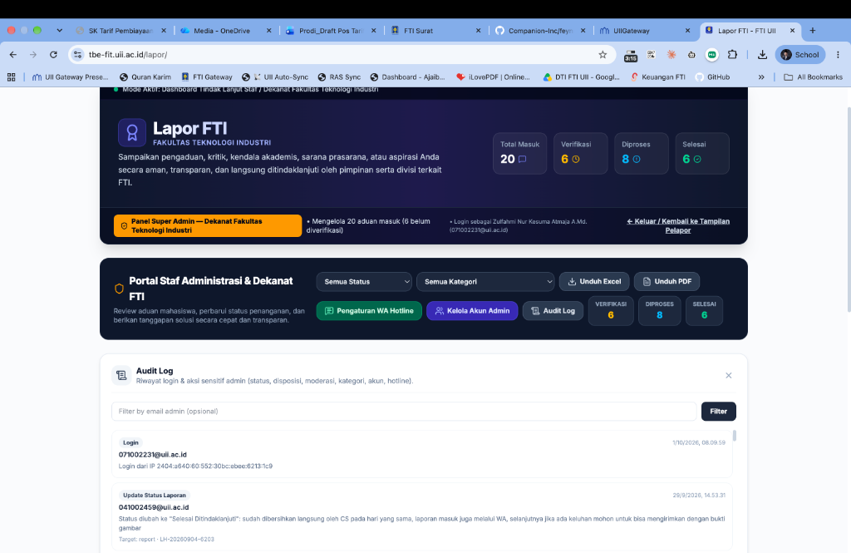

Tangkapan Layar 4: Filter Navigasi dan Kategori Laporan
Fungsionalitas penyaringan data berbasis kategori laporan yang memungkinkan staf dan pimpinan memfokuskan daftar aduan sesuai dengan cakupan divisi penanggung jawab.
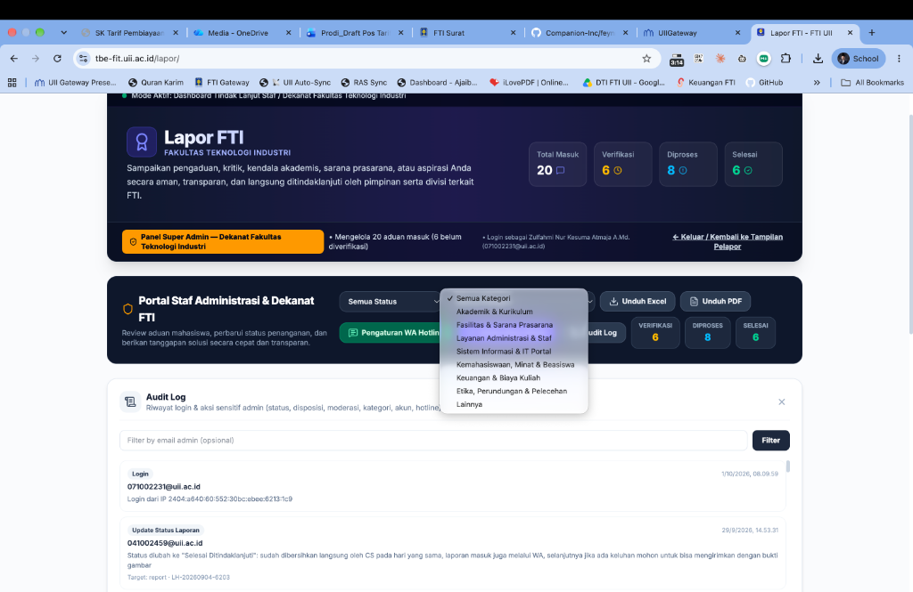

Tangkapan Layar 5: Detail Laporan dan Reklasifikasi Kategori
Tampilan rincian tiket yang mencakup identitas pelapor, isi aduan, lampiran bukti visual, serta kontrol Ubah Kategori untuk merevisi alur disposisi jika terjadi kesalahan pemilihan kategori oleh pelapor.
